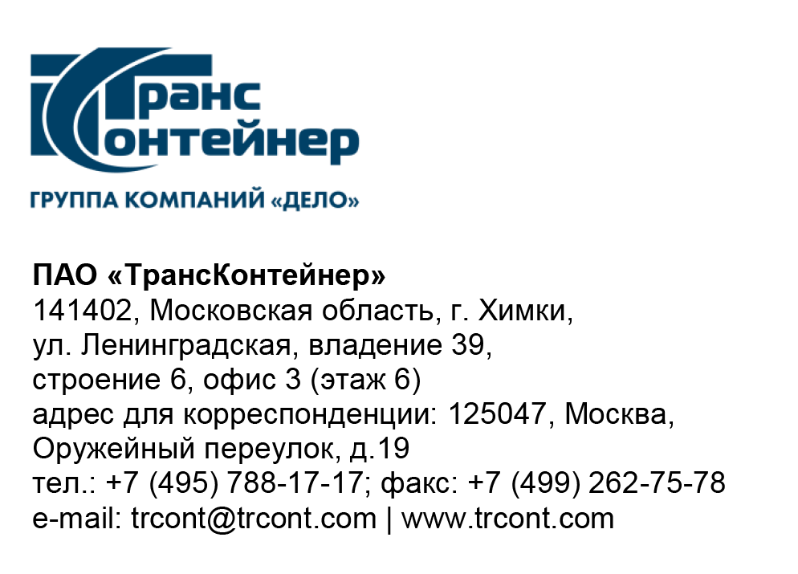

05.04.2024___ №_______б/н________
на № - от____-_____________

Разъяснения к документации о закупке открытого конкурса в электронной форме № ОКэ-ЦКПКЗ-24-0011 по предмету закупки «Поставка новых седельных тягачей, полуприцепов контейнеровозов и полуприцепов бортовых» (Открытый конкурс)

Вопрос № 1:
«Добрый день! Прошу продлить срок подачи заявки до 12.04.24»

Ответ № 1:
В документацию о закупке Открытого конкурса внесены соответствующие изменения.

Председатель постоянной рабочей группы
конкурсной комиссии аппарата управления

